药品

开始界面：http://yao.xywy.com/，点击“全部商品分类”至页面：http://yao.xywy.com/class.htm

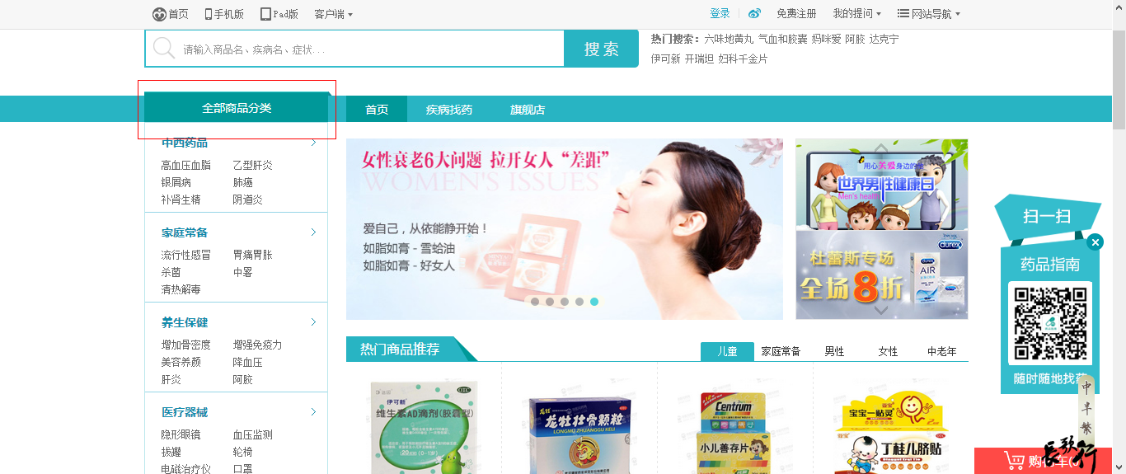

|  |  |
| --- | --- |
| A1疾病分类以及药物疾病url | 全部商品分类页面：http://yao.xywy.com/class.htm |
| A2抓取列表中所有的药物信息以及药物具体内容url | 页面举例：http://yao.xywy.com/class/166-0-0-1-0-1.htm |
| A3抓取每个药物对应的详细信息 | 页面举例：http://yao.xywy.com/goods/23240.htm |
| B1抓取每个药品的用药咨询信息 | 页面举例：http://yao.xywy.com/goods/23240.htm |
| B2抓取每个药物的用后评价 | 页面举例：http://yao.xywy.com/goods/23240.htm |